2011年福建省高职单招制造类（机械制造专业）
考试说明
一、命题指导思想与原则
制造类（机械制造专业）高职单招试卷必须依据2011年福建省高职单招机械制造专业考试大纲的要求，在考查考生对所学相关课程的基础知识、基本技能的掌握程度的基础上，注重考查考生运用所学知识分析解决实际问题的能力，全面反映知识与技能、过程与方法等专业培养目标。
二、考试形式与试卷结构
1．答卷方式：闭卷。
2．考试时间：180分钟。
3．试卷满分：300分。
4．内容比例：
机械制造专业综合知识
机械制图 35%
机械基础 35%
金属加工与实训 30%
5．题型：
判断题
选择题
填空题
简答题
作图题
计算题
6．试题难度：
全卷总体难度中等，其中
较易题 60%
中等难度题 30%
较难题 10%
7．组卷方式：试题按题型、内容等进行排列，客观题在前，主观题在后。同一题型中同一学科的试题相对集中，同一学科中的不同试题尽量按由易到难的顺序排列。
三、考试范围与内容
1.考试范围
考试范围主要包括制造类专业开设的《机械制图》、《机械基础》、《金属加工与实训》三门基础课程。以教育部2009年发布实施的中等职业学校专业基础课程教学大纲为依据。
2.考试内容
第一部分 《机械制图》
- 制图的基本知识和技能
- 尺寸标注的原则、尺寸的组成、常见尺寸标注方法。
- 放大和缩小比例的应用。
- 常见的粗实线、细实线、细点画线、细虚线、波浪线等线型的画法和用途。
- 简单平面图形的画法和作图步骤
- 投影基础
- 正投影的定义、基本特性，三视图的形成以及三视图间的投影关系。
- 判断两点的相对位置关系，判断直线、平面的投影特性，绘制直线、平面三视图。
- 简单组合体的正等轴测图绘制，圆角的正等轴测图绘制。
- 平面立体、圆柱体的截交线绘制，正交两圆柱体的相贯线绘制。
- 组合体的三视图绘制、尺寸标注，已知组合体两个视图补画出第三视图。
- 图样画法
- 基本视图的名称和配置关系，向视图、局部视图和斜视图的画法和标注。
- 与基本投影面平行的单一剖切面的全剖视图、半剖视图和局部剖视图的画法与标注。
- 断面图的种类、画法与标注。
- 标准件、常用件
- 螺纹的要素和种类，常用螺纹紧固件的种类和标注，螺柱连接和螺钉连接画法的判别。
- 常用键、销的型式和标注，图形画法、标记示例说明。
- 零件图、装配图
- 零件图的内容、视图表达。
- 四类典型零件的零件图的特征、尺寸分析、技术要求等。
- 技术要求包含表面粗糙度符号及标注，极限与配合、形位公差等。
- 装配图的图形及表达方法，简单装配图的识读。
第二部分《机械基础》
- 静力分析和构件的基本变形
- 力的概念与基本性质，静力学四个公理和二个推论，平面任意力系的平衡条件，力矩和力偶的定义以及二者的区别，常见约束类型及约束力。
- 简单构件的受力图（主动力不超过3个）。
- 构件变形的四种基本形式（即直杆轴向拉伸与压缩、连接件的剪切与挤压、圆轴扭转、直梁弯曲）。
- 四种基本变形构件的内力及分布（简单的定性分析，不要求定量计算）。
- 强度和刚度的概念。
- 连接
- 键联接的主要类型及应用场合，普通平键和销的联接特点及作用，平键与轴槽、轮毂槽的配合。
- 螺纹的主要参数，螺纹的应用，螺纹联接的防松方法。
- 机构
- 四杆机构的传动特性，铰链四杆机构的类型、特点及应用。
- 铰链四杆机构曲柄存在条件及类型判别方法，铰链四杆机构的演化形式及应用，急回特性和死点的概念。
- 凸轮机构的组成、特点、分类及应用。
- 凸轮机构的基本参数（压力角、基圆半径、行程和滚子半径等）。
- 从动件常用的运动规律（等速运动和等加速等减速动运规律）及特点。
- 机械传动
- 带传动和链传动的工作原理、特点、类型、标记及应用场合。带传动和链传动平均传动比计算。
- 齿轮传动的类型、应用特点及其基本要求。标准直齿圆柱齿轮的基本参数、主要几何尺寸的计算及正确啮合条件。齿轮传动比及其计算，齿轮的加工方法、失效形式与常用材料。
- 蜗杆传动的特点、类型及应用。圆柱蜗杆传动的主要参数和几何尺寸，蜗杆传动的正确啮合条件，蜗杆蜗轮的旋向与运动判断，蜗杆传动平均传动比及其计算。
- 轮系的分类及作用，简单定轴轮系的传动比计算。
- 支承零部件及其它
- 轴的分类和常用材料，轴的结构特点和轴上零件的固定，轴结构中的常见错误。
- 滚动轴承的类型和特点，常用滚动轴承的代号及应用，滚动轴承的选择，滚动轴承的失效形式，滑动轴承的特点和应用场合。
- 常用密封装置的分类、特点及应用，润滑剂的种类、性能及选用，机械常用润滑方法。
第三部分《金属加工与实训》
- 金属材料的力学性能
- 金属材料各种力学性能的物理意义。
- 金属材料各种力学性能指标的表达方式及测定方法。
- 金属材料力学性能的实际应用。
- 常用金属材料
- 金属材料的分类。
- 常用金属材料的牌号、表示方法及用途。
- 热处理
- 退火、正火、淬火、回火的概念、目的、方法和应用。
- 调质的概念和应用，时效的分类和应用。
- 金属热加工基础
- 铸造的工艺特点、分类及应用，砂型铸造的工艺过程。
- 锻造的工艺特点、分类及应用，自由锻造、板料冲压的特点、基本工序及应用。
- 焊接的工艺特点、分类及应用。焊条的种类及应用。
- 金属切削加工基础
- 切削运动、切削要素、车刀几何角度等概念。
- 切削用量的选择原则。
- 刀具材料的特性，常用刀具的选用。
- 金属切削机床及其应用
- 金属切削机床分类及型号编制方法，常用机床的型号。
- 钻床的分类、组成、应用范围及加工特点，钻削常用刀具及工具。
- 卧式车床的种类、组成、应用范围及加工特点，常用车刀的种类，车床常用夹具的特点及其应用。
- 铣床的种类、组成、应用范围及加工特点，常用的铣削方法，常用的铣削刀具及工具。
- 常用数控机床（数控车床、数控铣床和加工中心）的种类、组成、应用范围及加工特点。
- 零件生产过程的基础知识
- 工序、工步、生产过程、工艺过程、工艺规程、生产类型的概念，工艺过程的组成。
- 外圆、内孔、平面的加工方法。
- 轴类、套筒类零件的加工工艺。
四、考核目标与要求
第一部分 《机械制图》
本内容要求学生能执行机械制图国家标准和相关行业标准；掌握机械制图的基本知识，具有简单工程图形的绘图能力，能识读中等复杂程度的零件图。
第二部分 《机械基础》
本部分要求学生具备对构件进行受力分析的基本知识，会正确判断构件的基本变形形式，熟悉常用机构的结构和特性，掌握主要机械零部件的工作原理、结构和特点等。
第三部分 《金属加工与实训》
本部分内容要求学生能正确选用常用金属材料，熟悉一般机械加工的工艺路线与热处理工序，掌握钳工、车工、铣工、焊工等金属加工的基础操作技能，会使用常用的工、量、刃具，能阅读中等复杂程度的零件图及常见工种的工艺卡，并能按工艺卡要求实施加工工艺。

附：模拟试卷
- 判断题（在括号内作记号，“√”表示正确，“×”表示错误，每题2分，共40分）
- 在V带传动中，带速过高反而降低了传动能力。………………………………………（ ）
- 两个共点力F1与F2的合力为R，它们三者之间的正确关系矢量图为
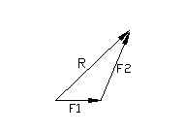 ……………………………………………………………（ ）
- 杆件的内力是由外力引起的，内力可随外力无限增大。……………………………（ ）
- 固定端约束只能限制物体的转动，不能限制物体的移动。…………………………（ ）
- 通常把最大应力所在的截面称为危险截面。…………………………………………（ ）
- 蜗轮蜗杆机构中，两轴的交错角通常为90°。…………………………………………（ ）
- 因为螺纹联接可以自锁所以工作是安全的。……………………………………………（ ）
- 当凸轮结构的压力角大于许用压力角时，应降低凸轮的转速以使压力角减小。…（ ）
- 若极位夹角为零，则机构没有急回特性。……………………………………………（ ）
- 曲柄摇杆机构的死点位置与极限位置重合。……………………………………………（ ）
- 塑性变形跟随着载荷的去除而消失。……………………………………………………（ ）
- 布氏硬度试验时，压痕直径越小，表明材料的硬度越低。…………………………（ ）
- 碳素工具钢都是优质或高级优质钢。……………………………………………………（ ）
- 热处理不但可以改变零件的内部组织和性能，还可以改变零件的外形，因而淬火后的零件都会发生变形。……………………………………………………………………………（ ）
- 钢的含碳量越高，选择淬火加热温度就越高。………………………………………（ ）
- 钨钛钴类硬质合金刀具适合加工脆性材料。……………………………………………（ ）
- 冲压件材料应具有良好的塑性。…………………………………………………………（ ）
- 在焊接的四种空间位置中，横焊是最容易操作的。…………………………………（ ）
- 主运动可以是旋转运动，也可以是直线运动。………………………………………（ ）
- 减小切削刀具后角可减少刀切削具后面与已加工表面的摩擦。………………………（ ）
- 单项选择题（每题2分，共80分）
- 正平面（ ）侧面。
A﹒平行于 B﹒垂直于 C﹒倾斜于 D﹒不确定
- 已知点E（14，21，16）和点F（18，20，29），下列说法正确的是（ ）。
A﹒E点在F的左前上方 B﹒E点在F的右后下方
C﹒E点在F的右前下方 D﹒E点在F的左后上方
- 在尺寸标注中，尺寸线用（ ）画出。
A﹒粗实线 B﹒细实线 C﹒细点画线 D﹒细虚线
- 分析圆柱截切后的交线，选择正确的左视图（ ）。
- 已知物体的主、俯视图，正确的左视图是（ ）。
- 已知圆柱被截取切后的主、俯视图，正确的左视图是（ ）。
- 下面四组移出断面中，正确的一组是（ ）。
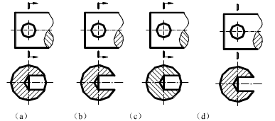
- 在标记“键 C16×100 GB1096”中，“16×100”表示（ ）。
A﹒b×L B﹒L×h C﹒h×L D﹒L×b
- 机械制图国家标准规定，字体的号数，既是字体的（ ）。
A﹒高度 B﹒ 宽度 C﹒ 长度 D﹒ 角度
- 零件图中的“锐边倒钝”或“全部倒角为0.5×45°”字样在（ ）。
A﹒零件图右上角 B﹒技术要求中 C﹒标题栏中 D﹒零件图正上方
- （ ）是依靠带和带轮之间的摩擦力来传递运动和动力。
A﹒带传动 B﹒齿轮传动 C﹒链传动 D﹒螺旋传动
- （ ）是中间挠性件的传动方式。
A﹒齿轮传动 B﹒棘轮传动 C﹒链传动 D﹒螺旋传动
- 只能承受径向载荷而不能承受轴向载荷的滚动轴承是( ）。
A﹒深沟球轴承 B﹒调心球轴承 C﹒角接触球轴承 D﹒圆柱滚子轴承
- 当两轴相距较远，且要求传动比准确时，应采用（ ）传动。
A﹒带传动 B﹒螺旋传动 C﹒齿轮传动 D﹒轮系传动
- 代号为7350的滚动轴承，其内径为（ ）mm。
A﹒350 B﹒250 C﹒100 D﹒50
- 曲柄滑块机构是四杆机构中（ ）的演化形式。
A﹒曲柄摇杆机构 B﹒双摇杆机构 C﹒双曲柄机构 D﹒机架
- 渐开线齿轮的齿廓渐开线发生于（ ）。
A．基圆 B﹒节圆 C﹒分度圆 D﹒齿根圆
- 平键的主要失效形式是（ ）。
A．剪切破坏 B．挤压破坏 C．弯曲破坏 D﹒拉伸破坏
- 开式齿轮传动的主要失效形式为( )。
A﹒齿面点蚀 B﹒齿面磨损和齿面点蚀 C﹒齿面磨损和齿根折断 D﹒齿根折断
- 高速重载齿轮传动的主要失效形式为( ) 。
A﹒齿面磨损和齿面点蚀 B﹒齿面胶合 C﹒齿面点蚀 D﹒齿根折断
- 带传动的传动能力与( )的包角有关。
A﹒大带轮 B﹒小带轮 C﹒张紧轮 D﹒大小带轮
- 下列传动类型中，单级传动比最大的传动是( ) 。
A﹒蜗轮蜗杆传动 B﹒ 带传动 C﹒直齿轮传动 D﹒斜齿轮传动
- 多线螺纹导程S、螺距p和线数n的关系为（ ）
A﹒S＝n﹒p B﹒S=n/p C﹒S=p/n D﹒p=S/n
- ( )仅用以支承旋转零件而不传递动力，即只受弯曲而无扭矩作用的轴。
A﹒光轴 B﹒转轴 C﹒传动轴 D﹒心轴
- 齿轮、带轮等必须在轴上固定可靠并传递转矩，广泛采用( )作周向固定。
A﹒螺栓联接 B﹒键联接 C﹒销联接 D﹒过盈联接
- 为使零件轴向定位可靠，轴上的倒角或倒圆半径须( ) 轮毂孔的倒角或倒圆半径。
A﹒ ＜ B﹒＝ C﹒＞ D﹒≥
- 将转轴设计成阶梯形的主要目的是( ) 。
A﹒便于轴的加工 B﹒便于轴上零件的固定和装拆 C﹒提高轴的刚度 D﹒有好的外形
- 当被联接件之一很厚，联接需经常拆装时，采用( )联接。
A﹒双头螺柱 B﹒螺钉 C﹒紧定螺钉 D﹒螺栓
- 梁受弯曲变形时，在梁的横截面上产生的内力有（ ）。
A﹒剪应力 B﹒剪切力与扭矩 C﹒正应力与扭矩 D﹒剪应力与扭矩
- 在双摇杆机构中，当取其中的一个摇杆为原动件时，（ ）死点位置。
A﹒有一个 B﹒有二个 C﹒有三个 D﹒没有
- 金属的韧性通常随温度降低（ ）。
A﹒变好 B﹒变差 C﹒不变 D﹒都不对
- 钢号45的优质碳素结构钢，其平均含碳量是（ ）。
A﹒45% B﹒4.5% C﹒0.45% D﹒0.045%
- 下列用于制造弹簧的优质碳素结构钢为（ ）。
A﹒Q195 B﹒08F C﹒35 D﹒65
- 可锻铸铁中石墨是（ ）。
A﹒大片状 B﹒团絮状 C﹒球状 D﹒蠕虫状
- T12钢制造的工具其最终热处理应选用（ ）。
A﹒淬火+低温回火 B﹒淬火+中温回火 C﹒调质 D﹒球化退火
- 下列焊接方法中属于熔焊的是（ ）。
A﹒摩擦焊 B﹒电阻焊 C﹒激光焊 D﹒高频焊
- 切削刀具的前角是在（ ）内测量的前面与基面的夹角。
A﹒正交平面 B﹒切削平面 C﹒基面 D﹒前面
- 为了提高中小孔的表面质量和精度，应选择（ ）。
A﹒铰孔 B﹒车孔 C﹒磨孔 D﹒铣孔
- （ ）的应用日益广泛，在车刀中所占的比例逐渐增加。
A﹒整体车刀 B﹒焊接车刀 C﹒机夹车刀 D﹒可转位车刀
- ( )常用来加工台阶面、凸台平面与侧面。
A﹒立铣刀 B﹒端铣刀 C﹒三面刃铣刀 D﹒键槽铣刀
- 填空题（每空1分，共45分）
- 比例是指_____ ___与_____ ___相应要素的线性尺寸之比。2:1是_____ 比例（放大或缩小
- 国标规定A4规格的图幅大小为____ _____。
- 配合有________ 和________ 两种基准制，配合分为________、________和过盈三种。
- 表面粗糙度符号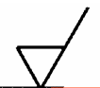表示表面是用________ 的方法获得。
- 尺寸Φ50±0.015的公差值为________。
- 齿轮轮齿的加工方法主要有 和 。
- 力偶的三要素是指力偶的 ，力偶的 和力偶的 。
- 梁受力弯曲变形时，梁横截面上的内力有 和 两种。
- 固定端约束既能限制物体的 ，也能限制物体的 ，它可以产生一个约束反力及一个 。
- 滑动轴承可适用于转速 、轴的支撑精度要求 及 尺寸受限制的场合。
- 下图所示情况下，力F对O点的力矩M0（F）= 。
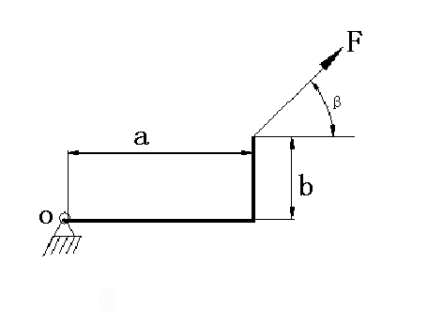
- 铰链四杆机构中，固定不动的构件称为 ，作小于360°摆动的杆件称为 ，作360°整周转动的杆件称为 。
- 凸轮机构的从动件基本运动规律有 和 等。
- 滚子链标记08A-1-90GB/T1243-1997的节数为 。
- 硬度是衡量材料力学性能的一个指标，常见的测定方法有 、 、 等。
- 45钢按用途分类，属于 钢；按碳的质量分数分类，属于 钢；按主要质量等级分类，属于 钢。
- 淬火的方法有 淬火、 淬火、 淬火和 淬火等。
- 焊接电弧由 、 、 三部分组成。
- 圆周铣削分为 铣和 铣。
- 简答题（共45分）
- 有一铰链四杆机构，如图所示，AB=700mm，BC=350mm，CD=550mm，AD=200mm，当分别以AB、BC、AD杆作为机架，可得哪些机构？（6分）
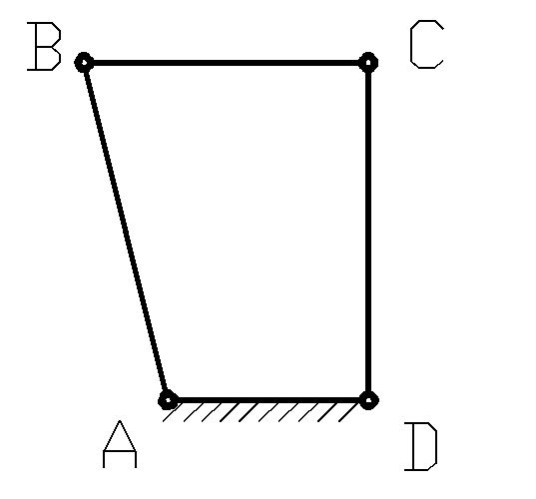

- 简述“M24 x1.5—LH”的含义。（4分）

- 采用布氏硬度测定硬度有哪些优缺点？（5分）

- 说明下列牌号属何类钢？其数字和符号各表示什么？（6分）
Q235 40Cr 9CrSi

- 回火的目的是什么？淬火后为什么要及时回火？（6分）

- 自由锻有哪些基本工序？说明其有哪些应用？（6分）

- 焊条的焊芯与药皮各起什么作用？（6分）

- 粗车与精车的目的是什么？（6分）

- 作图题（共75分）
- 补画视图中缺漏的线（6分）
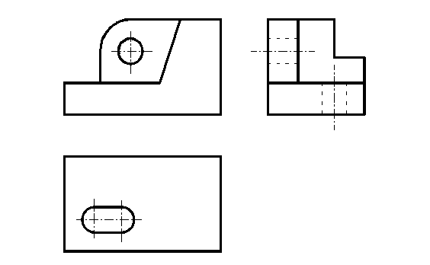

- 补左视图视图（10分）
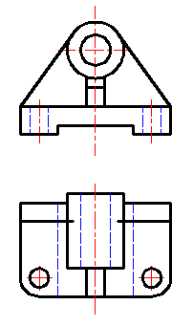

- 补左视图视图（14分）
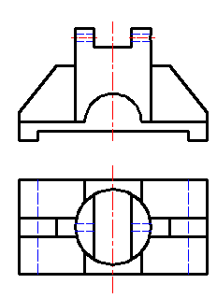
- 将主视图改为全剖视图。（10分）

- 标注组合体尺寸（尺寸从图中量取，取整数）。（15分）

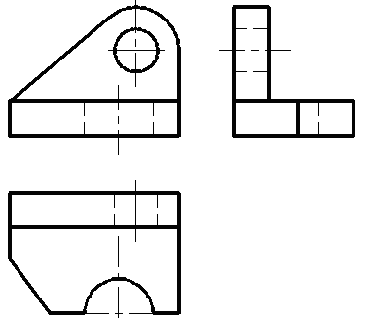

- 请根据三视图画出正等轴测图（尺寸从图中量取，取整数）。（20分）
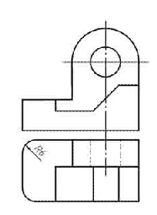

- 计算题(共15分)
- 已知：一正常齿的标准直齿圆柱齿轮齿数z1=30，齿顶圆da1=64mm.试将该齿轮用作某传动的主动轮，现需配一从动轮，要求传动比i=4，试计算该从动轮的几何尺寸d2 da2 df2及二轮的中心距。（7分）

- 图示轮系中，Z1=20，Z2=60，Z3=15，Z4=20，Z5=30，Z6=15，Z7=25，模数m=3mm，输入轴转速n1=40r/min求：（1）各轮的转向（转向用直线箭头表示）（2）首末两轮的传动比。（3）齿轮Z7轴的转速。（8分）

